Холкова Н.В
Нетрадиционная форма контроля по алгебре 7 класс «Графики линейной функции»
Сегодня совершенствование учебного процесса требует развития и внедрения новых форм обучения и новых форм в системе контроля и оценки знаний с позиций личностно-ориентированного обучения. Эта система становится более гибкой, позволяющей, с одной стороны, организовывать контроль знаний, умений и навыков, а с другой стороны – находить возможность развития интеллектуальных и творческих способностей учащегося. При выборе форм и методов проверки знаний педагог должен понимать важность активной деятельности ученика, превращающее его из пассивного объекта воздействия в активного субъекта деятельности.
В 7 классе я решила провести зачет «Танграм» по теме «Графики линейной функции». Это форма проверки знаний учащихся, которая в занимательной форме требует проявления таких качеств личности как умение взаимодействовать в группе, сообразительность, проявление волевых усилий в достижении поставленной цели. Она дает каждому ученику опыт совместной с партнером деятельности, ощущение значимости своего вклада в общее дело.
Учащиеся знакомы с головоломкой «Танграм». В 5 классе у нас были внеурочные занятия по этой теме. Трудно переоценить логическую и творческую ценность головоломки, богатые возможности для ее применения на уроках математики. 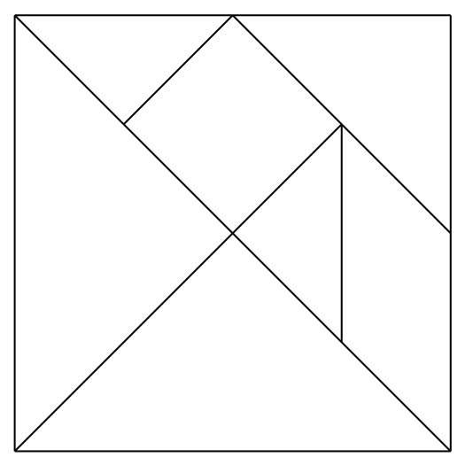 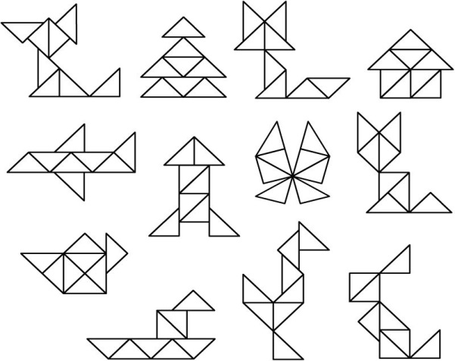
Итак, учащиеся делятся на группы. Каждая группа получает задание разработать макет фигуры с заданными параметрами функций, графики которых надо построить в одной системе координат. При построении графиков получаются контуры фигуры (дом, ракета, кораблик, жираф, заяц, змея, кот и т.д.) Учащиеся должны с помощью полученных каждой группой частей-танов сложить эти контуры. Все таны должны быть задействованы. Нельзя накладывать их друг на друга. После составления фигуры ученики могут раскрасить её.
Пунктирные линии учащиеся могут достроить сами. Отметки в группе можно выставить за правильно полученный контур, верно расположенные таны.

«Парусник»
- у = х+12, -11$≤$х$≤0;$ 8) у = - 2, 6$≤$х$≤11;$
- х =0, 12$≤$у$≤16;$ 9) у = х-13, 7$≤$х$≤11;$
- у = х+16, 0$≤$х$≤6;$ 10) у = - 6, - 1$≤$х$≤7;$
- х = 6, 10$≤$у$≤22;$ 11) у = - х-7, - 5$≤$х$≤-1$
- у = - х+16, 6$≤$х$≤12;$ 12) у =- 2, - 5$≤$х$≤0;$
- у = 4, 6$≤$х$≤12;$ 13) х = 0, - 2$≤$у$≤1;$
- х = 6, - 2$≤$у$≤4;$ 14) у = 1, - 11$≤$ х$≤0.$
Пунктирные линии:
- у = - х+16, 0$≤$х$≤6;$ 18) у = 4, 0$≤$х$≤6;$
- у = - 2, 0$≤$х$≤6;$ 19) у = 22, 0$≤$ х$≤6.$
- у =-х+1, 3$≤$х$≤7;$

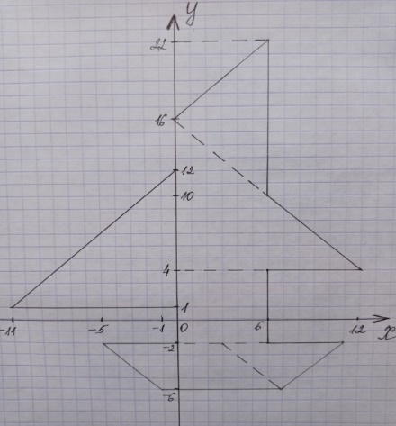
«Лошадка»
- у = 10, 12$≤$х$≤20;$ 10) у = - х - 2, 0$≤$х$≤6;$
- х = 20, 2$≤$у$≤10;$ 11) у = х-2, - 6$≤$х$≤0$
- у = -х+22, 16$≤$х$≤20;$ 12) х =- 6, - 8$≤ у≤-2;$
- у=х-10, 12$≤$х$≤16;$ 13) у = х+4, - 12$≤$х$≤-6;$
- у = - х+14, 12$≤$х$≤16;$ 14) х = -12, - 8$≤$ у$≤-2.$
- у = -2, 12$≤$х$≤16;$ 15) у = х+10, -12$≤$х$≤-6;$
- х = 12, - 8$≤$у$≤-2;$ 16) у = 4, $-6≤$х$≤6;$
8) у = -х+4, 6$≤$х$≤12;$ 17) у = х-2, 6$≤$х$≤12.$
9) х = 6, $-8≤$у$≤-2;$
Пунктирные линии:
18) у = -х+22, 12$≤$х$≤16;$ 21) у = х-2, -0$≤$х$≤6;$
19) у = - х+14, 8$≤$х$≤12;$ 22) х =- 6, - 2$≤ у≤4.$
20) у = -2, 0$≤$х$≤12;$

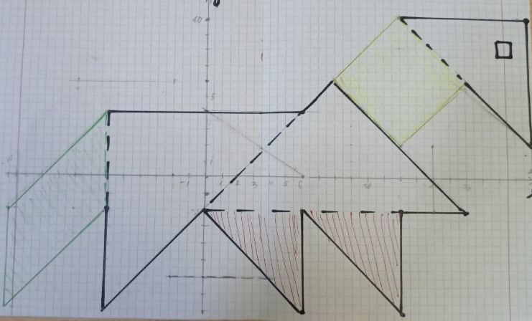
Оценивание работы: оценку в группе 7 класса можно выставить за правильно полученный контур и повышать её за верно расположенные таны.

